30-04-2020 – Tessa van Glabbeek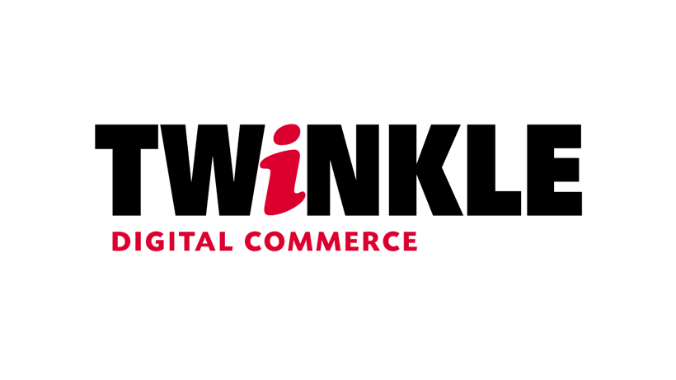
‘Veel winkeliers onderschatten hoeveel werk er gaat zitten in een webshop’
Van offline naar online en weer terug
In deze tijd lijkt het noodzakelijk om naast een fysieke modewinkel ook een online shop te runnen. Online en offline zijn compleet andere disciplines en het is niet voor elke winkelier makkelijk om geld, tijd en mankracht beschikbaar te maken voor een webshop. Sommige moderetailers sluiten dan ook hun webwinkel om zich volledig op offline te kunnen focussen.
Begin dit jaar stopte kledingzaak We Are Labels met de webshop. Een bewuste keuze, zo vertelde oprichter Pieter-Bas Broeke destijds aan RTLZ: ‘Online draait het om de prijs, en dan valt er nauwelijks te concurreren met grote spelers als Zalando, About You, Amazon of Bol.com. Onze webwinkel draaide op een gegeven moment 1,5 miljoen omzet, dat moest verdubbelen om er nog een klein plusje uit te halen.’ Een webwinkel kan dus veel opleveren, maar kost ook een berg geld.
Andere vakken
Een lastige keuze, beslissen om een webshop te sluiten en de focus te leggen op offline. Zo beaamt ook Claudia Willemsen, oprichter van Kleertjes.com, Hippekippe.nl en sinds 1 februari eigenaar van een fysieke winkel: ‘Een stenen winkel en een webshop zijn twee compleet andere vakken. Je moet de webshop zien als een tweede filiaal. Ik denk dat veel winkeliers onderschatten hoeveel werk er gaat zitten in een webwinkel. Klanten hebben hoge verwachtingen en er zijn veel extra kosten waar je rekening mee moet houden. Er zijn verzend-, verpakkings- en retourkosten, waarvoor een klant vaak liever niet wil betalen.’ Wel heeft het volgens Willemsen zin om een webshop te hebben naast de fysieke winkel: ‘Hoe meer niche jouw aanbod is, hoe meer zin het heeft.’ Daar sluit retailexpert Paul Moers zich bij aan: ‘Het begint met een bijzondere winkel, als je die niet hebt wordt het heel ingewikkeld. Zorg ervoor dat je een bijzonder assortiment hebt en dat de webshop er spannend uit ziet. We hebben het al jaren over beleving, maar in Nederland zie ik daar in de winkels weinig van terug. Prop je winkel niet vol met producten maar geef aandacht aan je zaak. Dat geldt ook voor online, ben creatief en zorg voor een mooie site. Als ondernemer is creativiteit een must, en als je dat niet hebt dan kun je beter een andere baan zoeken.’

Kans op overleven
Ook het Goese Zussies (voorheen P&M Tweedehandsmode) sloot in 2018 na vijftien jaar de digitale deuren. ‘De verkoop via de webshop liep al enkele jaren terug. Terwijl de verkoop in de stenen winkel juist toenam. De meeste mensen komen toch liever naar de winkel om te passen.’, vertelde Linda Schneider aan de krant PZC. Daarnaast kostte de webshop te veel tijd en energie. Dat is iets dat ook Paul Moers herkend: ‘Ondernemers vinden een webshop niet winstgevend en te veel werk. Daarnaast levert het vaak te weinig op.’ Toch vindt hij het noodzakelijk om een webshop te hebben: ‘Als je daar in deze tijd nog aan twijfelt zou ik aspirientjes kopen. Nu al deze coronamaatregelen van kracht zijn, hebben degene met een webshop nog een kans op overleven.’
Xandra Goudberg van Wezel van Xan Woman koos bewust voor haar stenen winkels en om daar geen webshop naast te runnen. Tijdens het INretail ledenevent vertelde ze uitgebreid over deze keuze, maar plaatste ook een kanttekening; ‘Zeg nooit, nooit. Tijdens deze coronacrisis kwam ze terug op haar eerdere uitspraak: ‘En dan komt corona en dan staat even alles stil. Ik ben gaan bouwen aan een shop die wel bij ons past, die dat persoonlijke gevoel van de winkel laat zien,’ schrijft ze op LinkedIn. Op 14 april opende ze dan toch de digitale deuren van haar webshop.
Door de coronacrisis komen er steeds minder mensen naar de stenen winkels en multi-channelers hebben daardoor een streepje voor. Halsoverkop een webshop openen is echter geen goed idee, zo legt Willemsen uit: ‘Ondernemers moeten zich goed afvragen wat je met een online shop wil bereiken en hoeveel omzet je ermee kunt draaien. De webshop moet genoeg aandacht krijgen, ook na deze crisis. Het laatste dat je wil zijn teleurgestelde klanten.’
Dedicated
De grootste fout die winkeliers maken wanneer ze een webshop openen, is dat ze het ‘er even bij’ doen. Willemsen: ‘Je moet het echt dedicated doen en kijken of het haalbaar is voor jouw organisatie. Daarnaast moet er ook veel geld in gepompt worden. Het is belangrijk dat je iets biedt dat niet overal al te vinden is. Als je bijvoorbeeld SuperDry aan gaat bieden online, dan moet je wel een speciaal trucje doen om dat aan de man te brengen.’
Klantenbinding
‘In de tijd dat ik begon met Kleertjes.com kwamen klanten braaf terug, nu gaan ze voor prijs en beschikbaarheid. Verkoopt een ander het voor een euro goedkoper dan jij? Dan zijn ze snel weg. Je moet veel doen om klanten aan je te bieden,’ aldus Willemsen. Volgens Paul Moers helpt klantenbinding ook met het retourpercentage: ‘Bij de Bijenkorf is het retourpercentage lager dan bij Zalando. Dat heeft te maken met de binding die de Bijenkorf met haar klanten heeft. Dat werkt ook bij kleinere winkeliers, klanten denken twee keer na voordat ze iets retourneren omdat ze de winkel en het personeel persoonlijk kennen.’

Zo kun je het ook aanpakken
Een webwinkel runnen als fysieke modewinkel is niet vanzelfsprekend. Het kost geld, mankracht en creativiteit. Ga eens met een groep medewerkers om tafel zitten en bekijk de opties. Denk bijvoorbeeld eens hieraan:
- Verenig de gehele winkelstraat om een gezamenlijke webshop te openen. Op die manier verdeel je de kosten en trek je meer mensen aan.
- Plaats niet het hele assortiment online. Denk sowieso goed na wat beter verkoopt in de stenen winkel dan online. Breekbare spullen zijn bijvoorbeeld risicovol om te verzenden.
- Zorg voor juiste maatinformatie. Op die manier beperk je het aantal retouren en zorg je ervoor dat de klant goed kan inschatten welke maat het beste past. Italiaanse kleding is een voorbeeld van een product dat lastiger online te verkopen is omdat de maatvoering zo veel anders is dan die in Nederland.
- Als je zelf niet goed bent in een webshop opbouwen, besteedt het dan uit. Het is ook een optie om bijvoorbeeld communicatiestudenten in te huren die via jouw bedrijf werkervaring op kunnen doen.
- Weeg de opties goed af en kies bewust voor een strategie. Een online shop kan zeker succesvol worden, maar vraag je wel af of je er tijd, geld en mankracht voor hebt.
- Een etalage is voor zowel fysiek als online erg belangrijk. Zorg er dus voor dat je webwinkel er mooi uitziet, met goede foto’s.

